____ ________________ 20___ р.
^{[ дата ]}
Тема: Об’єм кулі
Мета:
- Навчальна: навчити знаходити об’єм кулі;
- Розвиваюча: розвивати просторову уяву; вміння будувати кулю, знаходити об’єм кулі; вміння застосовувати отримані знання до розв’язування завдань; розвивати вміння розпізнавати кулю в об’єктах навколишнього світу;
- Виховна: виховувати інтерес до вивчення точних наук; наполегливість;
Компетенції:
- Спілкування державною мовою (уміння ставити запитання і розпізнавати проблему; міркувати, робити висновки на основі отриманої інформації)
Тип уроку: засвоєння нових знань;
Обладнання: конспект, презентація, мультимедійне обладнання;

Хід уроку
- Організаційний етап
- Привітання
- Перевірка присутніх на уроці
- Перевірка виконання д/з
- Налаштування на роботу

- Вивчення нового матеріалу

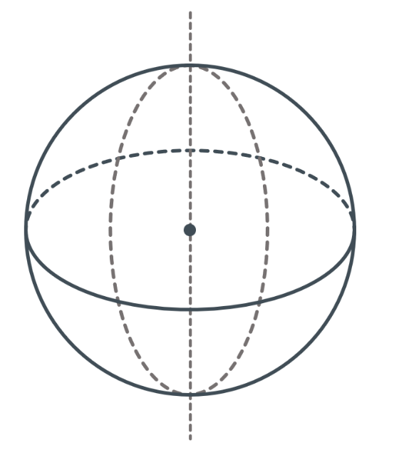
>> Об’єм кулі <<

Об’єм кулі з радіусом $r$ виражається формулою:
$V=\frac{4}{3}πr^{3}$

- Вперше формулу для обчислення кулі і площі сфери отримав геніальний давньогрецький математик Архімед

*Доведення цієї формули є досить громіздким для відведених кількості годин на рівень стандарту, тому в такому випадку краще розв’язувати більше задач.

- Закріплення нових знань та вмінь учнів
№1
Знайдіть об’єм кулі, радіус якої дорівнює 3 см

Розв’язок:
$$V=\frac{4}{3}πr^{3}=\frac{4}{3}π∙3^{3}=\frac{4}{3}π∙27=36π {см}^{3}$$

Відповідь: $36π {см}^{3}$

№2
Доведіть, що об’єми двох куль відносяться як куби їхніх радіусів.

Доведення:
$$V_{1}=\frac{4}{3}π{r_{1}}^{3}$$
$$V_{2}=\frac{4}{3}π{r_{2}}^{3}$$
$$\frac{V_{1}}{V_{2}}=\frac{\frac{4}{3}π{r_{1}}^{3}}{\frac{4}{3}π{r_{2}}^{3}}=\frac{{r_{1}}^{3}}{{r_{2}}^{3}}={\left(\frac{{r_{1}}^{3}}{{r_{2}}^{3}}\right)}^{3}$$

Доведено.

№3
Металеву кулю радіуса 15 см розплавили та з отриманого металу відлили кілька куль, радіуси яких дорівнюють 3 см. Скільки відлили таких куль? Втратами металу під час переплавки знехтувати.

Розв’язок:
Якщо втратами металу під час переплавки можна знехтувати, то нам необхідно знайти відношення об’ємів куль (тобто скільки разів об’єм меншої кулі вміститься в об’ємі більшої кулі). Ми вже знайємо, що об’єми двох куль відносяться як куби їх радіусів, тому:
$$\frac{{15}^{3}}{3^{3}}=\frac{3375}{27}=125 \text{куль}$$

Відповідь: 125 куль

№4
Прямокутник $MATH$ вписано у великий круг кулі. Обчисліть об’єм кулі, якщо діагональ $MT$ прямокутника утворює зі стороною $MH$ кут $30°$, сторона $TH$ дорівнює 4 см.
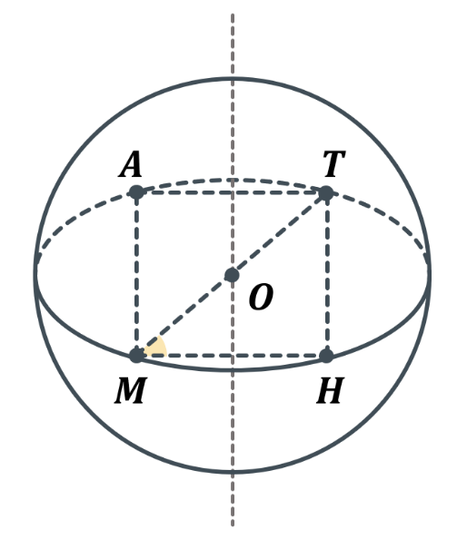
Дано:
$MATH$ – прямокутник;
$∠TMH=30°$;
$TH=4$ см;

Знайти:
$V-?$

З прямокутного $∆MHT:$
$$∠TMH=30° ⇒TH=\frac{MT}{2}$$
$$MT=2TH=2∙4=8 \text{см}$$
Розв’язок:

Так як прямокутник $MATH$ вписаний у велоке коло, то радіус кола дорівнює половині діагоналі цього прямокутника:
$$OT=\frac{MT}{2}=\frac{8}{2}=4 \text{см}$$

$$V=\frac{4}{3}π∙{OT}^{3}=\frac{4π∙4^{3}}{3}=\frac{64π}{3}=\frac{256π}{3} {см}^{3}$$

Відповідь: $\frac{256π}{3} {см}^{3}$

№5
Точки $M,A і T$ розташовані на поверхні кулі з центром в точці $O$ так, що радіуси $OM,OA і OT$ перпендикулярні один до одного. Обчисліть об’єм кулі, якщо об’єм піраміди $OMAT$ дорівнює 36 ${\text{см}}^{3}$
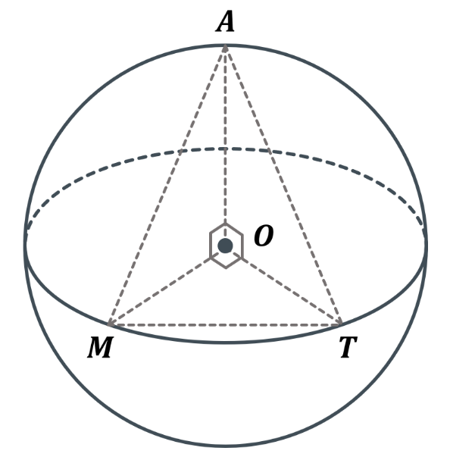
Дано:
$OM, OA, OT$ – радіуси;
$OM⊥OA⊥OT$;
$V_{OMAT}=36 {см}^{3}$;

Знайти:
$V_{кулі}-?$

Розв’язок:
$$\left.\begin{aligned}\begin{aligned}V_{OMAT}=\frac{1}{3}S_{MOT}∙AO \\ V_{OMAT}=36 {см}^{3}\end{aligned} \\ S_{MOT}=\frac{1}{2}MO∙OT\end{aligned}\right|⇒36=\frac{1}{3}\left(\frac{1}{2}MO∙OT\right)∙AO$$

$$MO=OT=AO=r$$
$$\frac{1}{3}r\left(\frac{1}{2}r∙r\right)=36$$
$$\frac{1}{6}r^{3}=36$$
$$r^{3}=36:\frac{1}{6}=36∙6=216$$
$$r=\sqrt[3]{216}=6 \text{см}$$

$$V_{кулі}=\frac{4}{3}πr^{3}=\frac{4}{3}π∙6^{3}=\frac{4π∙216}{3}=\frac{864π}{3}=288π {см}^{3}$$

Відповідь: $288π {см}^{3}$

№6
Площа квадрата, вписаного в переріз кулі, дорівнює $8 {\text{см}}^{2}$, а відстань від центра кулі до площі перетину – 3 см. Обчисліть об’єм кулі.
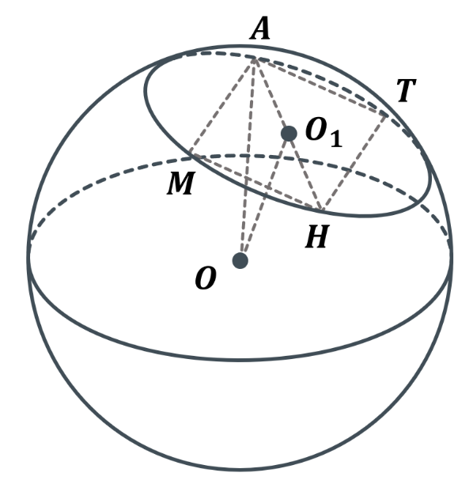
Дано:
$MATH$ – квадрат;
$S_{MATH}=8 {\text{см}}^{2}$;
$OO_{1}=3 \text{см}$;

Знайти:
$V_{кулі}-?$

Площу квадрата можна виразити через його діагональ:
$$\left.\begin{aligned}S_{MATH}=\frac{1}{2}{AH}^{2} \\ S_{MATH}=8 {\text{см}}^{2}\end{aligned}\right|⇒\frac{1}{2}{AH}^{2}=8$$
Розв’язок:

$$\frac{1}{2}{AH}^{2}=8$$
$${AH}^{2}=8:\frac{1}{2}=8∙2=16$$
$$AH=\sqrt{16}=4$$

$$AO_{1}=\frac{AH}{2}=\frac{4}{2}=2 \text{см}$$

Розглянемо прямокутний $∆OAO_{1}:$
$$OA=\sqrt{{OO_{1}}^{2}+{AO_{1}}^{2}}=\sqrt{3^{2}+2^{2}}=\sqrt{9+4}=\sqrt{13} \text{см}$$

Коли відомий радіус кулі, можемо знайти її об’єм:
$$V_{кулі}=\frac{4}{3}π∙{OA}^{3}=\frac{4π∙{\left(\sqrt{13}\right)}^{3}}{3}=\frac{52\sqrt{13}}{3}π {см}^{3}$$

Відповідь: $\frac{52\sqrt{13}}{3}π {см}^{3}$

№7
Основа прямої призми – прямокутний трикутник. Довжини катетів основи і бічного ребра відносяться як $1:2:3$ відповідно. Обчисліть об’єм кулі, описаного навколо призми, якщо об’єм призми дорівнює $24 {\text{см}}^{3}$
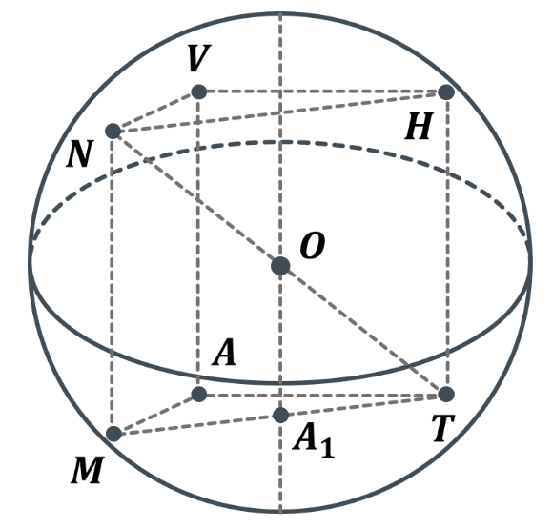
Дано:
$MATHNV$ – пряма призма;
$V_{MATHNV}=24 {\text{см}}^{3}$;
$MA:AT:MN=1:2:3$;

Знайти:
$V_{кулі}-?$

Розв’язок:
Нехай $MA=x$, тоді $AT=2x, MN=3x$;

$$V_{MTHNV}=S_{MAT}∙MN=\frac{1}{2}MA∙AT∙MN=\frac{1}{2}x∙2x∙3x=3x^{3}$$
$$x^{3}=\frac{V_{MTHNV}}{3}$$
$$x=\sqrt[3]{\frac{V_{MTHNV}}{3}}=\sqrt[3]{\frac{24}{3}}=\sqrt[3]{8}=2$$
Отже:
$MA=x=2 см$;
$AT=2x=2∙2=4 см$;
$MN=3x=3∙2=6 см$;

Розглянемо прямокутний $∆MAT:$
$$MT=\sqrt{{MA}^{2}+{AT}^{2}}=\sqrt{2^{2}+4^{2}}=\sqrt{4+16}=\sqrt{20}=2\sqrt{5} см$$

$$A_{1}T=\frac{1}{2}MT=\frac{2\sqrt{5}}{2}=\sqrt{5} см$$
$$OA_{1}=\frac{1}{2}MN=\frac{6}{2}=3 \text{см}$$

Розглянемо прямокутний $∆OA_{1}T:$
$$OT=\sqrt{{OA_{1}}^{2}+{A_{1}T}^{2}}=\sqrt{3^{2}+{\left(\sqrt{5}\right)}^{2}}=\sqrt{9+5}=\sqrt{14} \text{см}$$

Отже, радіус кулі дорівнює $\sqrt{14} \text{см}$

$$V_{кулі}=\frac{4}{3}π∙{OT}^{3}=\frac{4π∙{\left(\sqrt{14}\right)}^{3}}{3}=\frac{56\sqrt{14}π}{3} {см}^{3}$$

Відповідь: $\frac{56\sqrt{14}π}{3} {см}^{3}$

- Підсумок уроку
- За якою формулою можемо знайти об’єм кулі?
- Як відносяться об’єми двох куль?
- Чи може об’єм кулі бути від’ємним?
- У яких одиницях вимірюють об’єми? Сформулюйте основні властивості об’ємів

- Домашнє завдання

Опрацювати §6 п.23 (Об’єм кулі)  Виконати № 23.19; 23.35 | Мерзляк А.Г.
Опрацювати §10 (Об’єм кулі)  Виконати №10.14; 10.42; 10.66 | Істер О.С.
Опрацювати §12  Виконати №12.1; 12.3; 12.5; 12.8 | Нелін Є.П.
Опрацювати §25 (Об’єм кулі)  Виконати №948; 967; 986 | Бевз Г.П.

